商品列表存储在内存中

$location获取静态页面的参数值

矫正 is_delete 在公司里一般正常用0，删除用1

Spring管理事务的七个特性

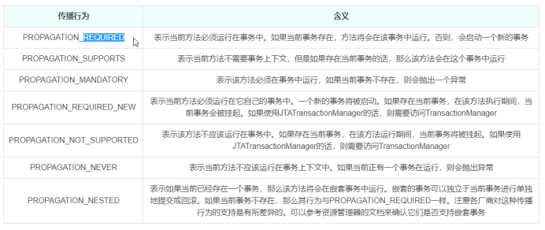

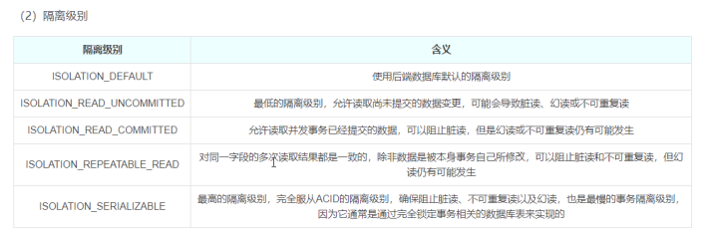

悲观锁（又分排他锁等）

Readonly只能在事务中进行，否则不起作用

Bug：

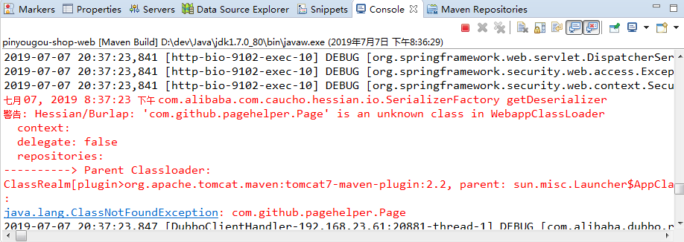

错因及解决办法：

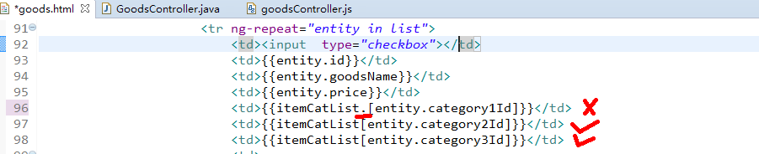

错因以及解决办法：（但该错误并不影响）

主要原因是在pagehelper的中我们使用pageiInfo，pageInfo中使用继承了arrayList的page，所以在服务发布于获取的序列化与反序列化中会去找page,找不到就会报错，但是由于他继承了ArrayList所以不会影响结果。

解决方法：在pom.xml中引入依赖

            <dependency>

                        <groupId>com.github.pagehelper</groupId>

<artifactId>pagehelper</artifactId>  
</dependency>

知识点：

商品修改，基本信息读取后端代码：

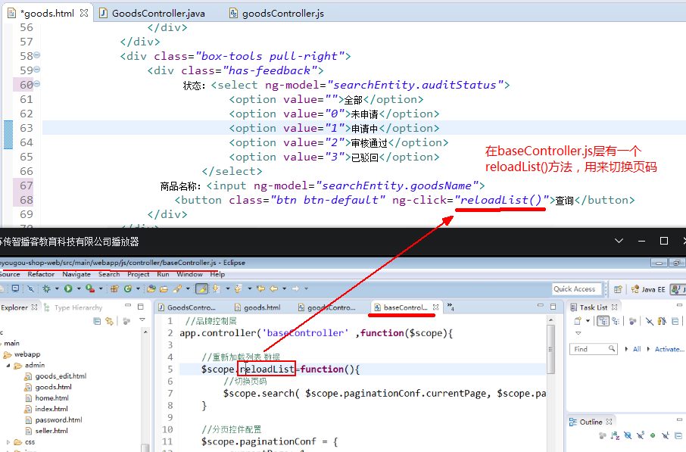

知识点：

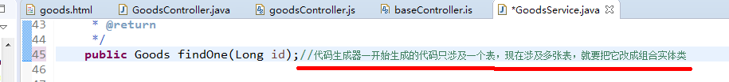

此时



会报错，将tb去掉，再重写方法

再改，只需要去掉tb

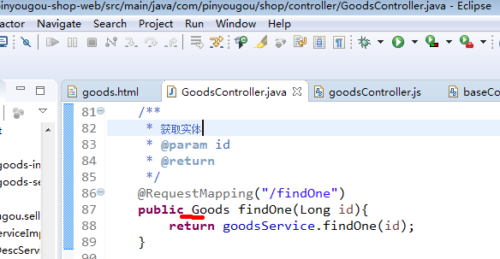

知识点：angularjs要加#，不然获取不到

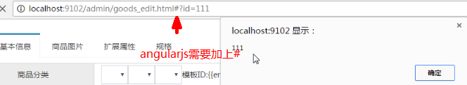

知识点：

Angularjs本身就封装了在页面的传参

Bug：读取图片读不出

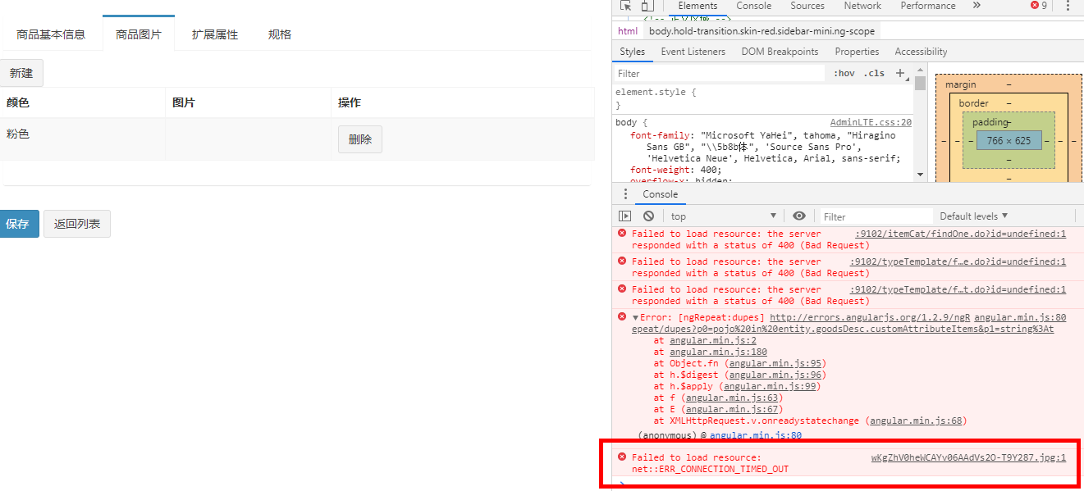

Bug：pinyougou_image_server服务器没有开启

知识点：

学习了指令ng-checked 在判断复选框是否被勾选的时候使用，根据指令中的返回值判断是否被勾选，如下图所示：

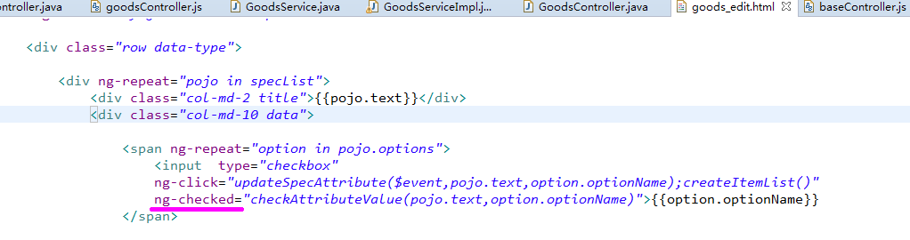

知识点：商品审核域驳回阶段

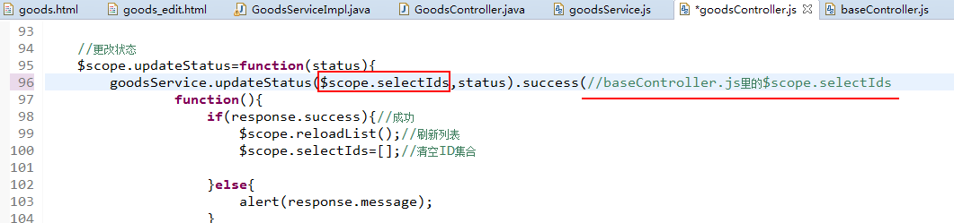

对应于



Bug：

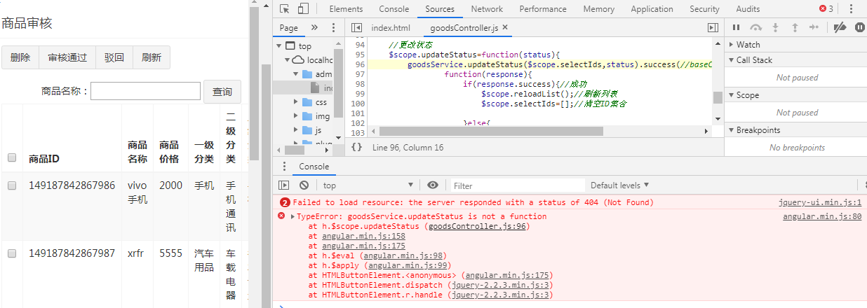

知识点：

事务可以加在方法上，也可以加在类上，加在类上下面的方法都有失误，加在方法上只有这个方法有失误

@Transactional